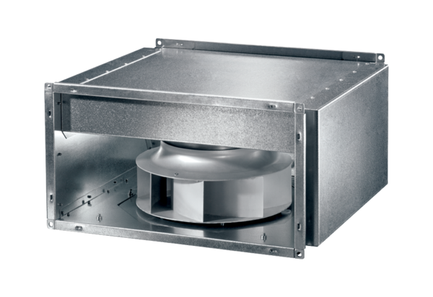Zvučno izolirani kanalni ventilator DSK 31-S ECJedinica za pakiranje: 1 komAsortiman: E
Broj artikla: 0086.0805Proizvođač: MAICO

